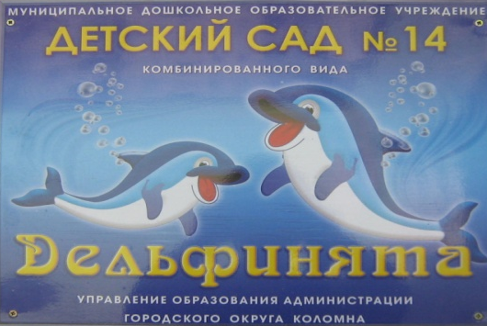
Муниципальное дошкольное образовательное учреждение комбинированного вида детский сад № 14 «Дельфинята»

Юридический адрес:
140407, Московская область, г. Коломна, ул. Пионерская, д. 48

Лицензия: серия А № 127603, дата выдачи 19.02.2004 г.
В 2007 году дошкольное учреждение прошло аттестацию и аккредитацию, и ему присвоен статус – дошкольное учреждение комбинированного вида.

Свидетельство о государственной аккредитации: серия АА № 147096,
дата выдачи – 28.06.2007 г.

Устав: зарегистрирован в едином государственном реестре юридических лиц 18 февраля 2008 года

Дошкольное образовательное учреждение – отдельно стоящее здание, расположенное внутри жилого комплекса между улицами Пионерская и Шилова; открыто в июне 1984 года как учреждение общеразвивающего вида.
Ближайшее окружение: детский сад № 4, средняя образовательная школа № 14, детский игровой городок.

Режим работы: - пятидневная рабочая неделя;
- длительность работы ДОУ – 12 часов;
- ежедневный график работы – с 6 час. 30 мин. до 18 час. 30 мин.

В учреждении функционируют 11 групп дневного пребывания, общей численностью 260 детей.
- от 2 до 3 лет – 48 детей;
- от 3 до 7 лет – 212 детей.

Штатная численность работников:
- всего – 74 человека;
- в т.ч. педагогических работников – 34 человека;
- с высшим профессиональным образованием – 25 человек;
- имеют высшую квалификационную категорию – 5 человек;
- первую квалификационную категорию – 5 человек;
- вторую квалификационную категорию – 20 человек.
В учреждении работают специалисты: педагог-психолог, инструктор по физической культуре, инструктор по плаванию, музыкальные руководители, учитель-логопед.

Образовательные программы:
- комплексная (основная) – «Программа воспитания и обучения в детском саду» под ред. М.А. Васильевой;
- дополнительные: С.Н. Николаева «Юный эколог»,
Н.Н. Авдеева, О.Л. Князева «Безопасность»,
О.П. Радынова «Музыкальные шедевры»,
Т.Б. Филичева, Г.В. Чиркина «Устранение общего
недоразвития речи у детей дошкольного возраста»,
Т.Д. Зинкевич-Евстигнеева «Тренинг по
сказкотерапии».
О.Л. Князева «Приобщение детей к истокам русской
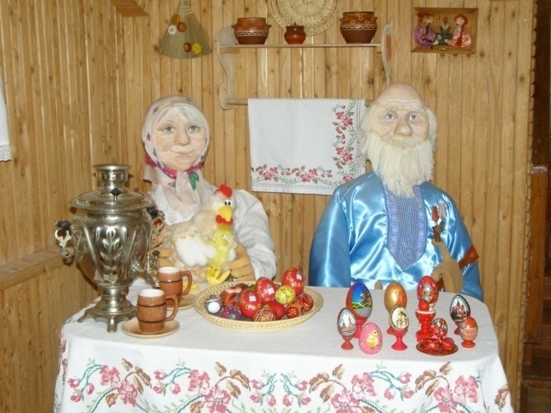
народной культуры»
В настоящее время воспитательный и образовательный процесс невозможно представить без использования современных технологий развивающего обучения, которые учитывают закономерности развития, позволяют приспосабливаться к уровню и особенностям каждого воспитанника. У нас это ТРИЗ, сказкотерапия, фитбол-аэробика, куклотерапия, здоровьесберегающие и экологические технологии. Количество используемых нами технологий оправдано соответствующей подготовкой педагогов, наличием методической базы и особенностями развивающей среды ДОУ.

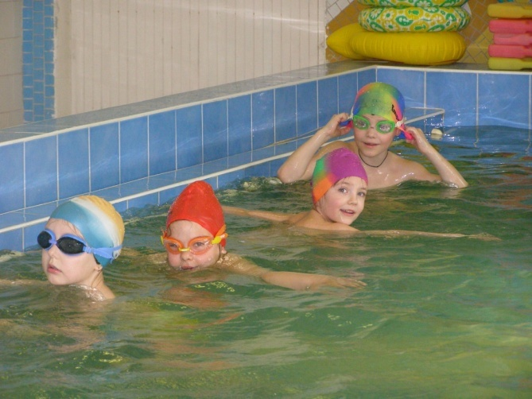
В учреждении создана современная предметно-развивающая среда, которая включает в себя необходимые условия для полноценного развития и воспитания каждого малыша. Она обеспечивает:
- физкультурно-оздоровительную работу с детьми: спортивный зал, плавательный бассейн, физкультурные уголки в группах, физиотерапевтический кабинет, прививоч-ный кабинет, спортивная площадка;
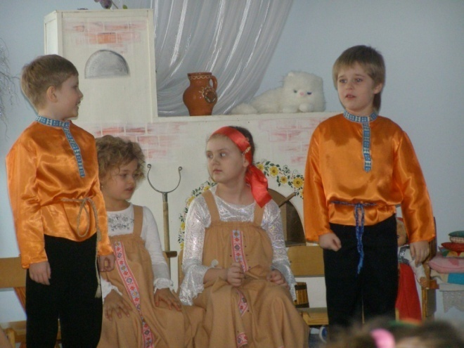
- познавательное развитие ребенка: библиотека, центр экологических инноваций (глобус, микроскоп, коллекция минералов, ткани, муляжи и др.), уголок леса, сад, огород, цветники, экологическая тропа, «Живой уголок», уголок русского быта;
- художественно-эстетическое направле-ние в работе: музыкальный зал, театральная комната, изостудия, мини-галерея, мас-терская ручного труда;
- коррекционное направление: логопе-дический кабинет, кабинет психолога, логопункт.
В учреждении организованы дополнительные услуги, исходя из запросов родителей и возможностей детского сада, в соответствии с индивидуальными особенностями и потребностями каждого ребенка. Это позволяет обеспечить разнообразие детской занятости по интересам:
- плавание в бассейне;
- фитбол-аэробика;
- танцевальный кружок;
- музыкальная ритмика;
- художественно-продуктивный труд.
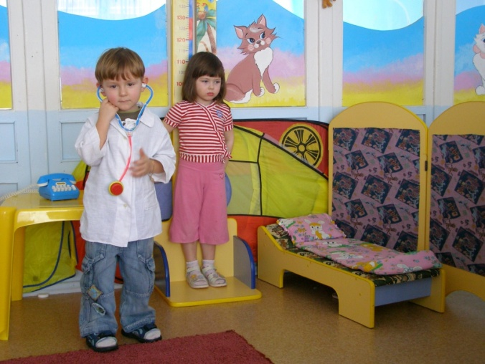
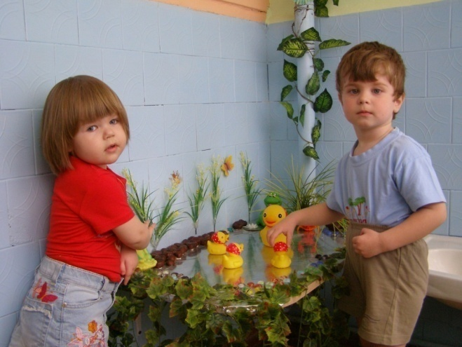
Воспитателей отличает высокий профессионализм, творческий подход к работе. Ими проделана большая работа в плане общения с детьми и в создании благоприятного, комфортного пребывания ребенка в детском саду: в группах яркая игровая мебель и игрушки, уголки уединения, удобная мебель. Все это создает особенный нравственно-психологический климат, в основе которого – взаимоуважение, умение педагогов видеть в каждом ребенке неповторимую личность.
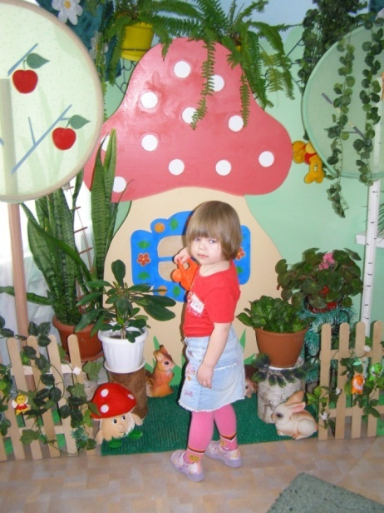
Педагогический коллектив успешно реализует свои творческие возможности. Работают группы по самым разным проблемам, но главное, что объединяет всех – это общие цели и задачи: формирование гармонично развитой личности с оптимистическим взглядом на жизнь, подготовка к вхождению в общественные отношения. Усилия всего коллектива направлены на то, чтобы у детей накапливался положительный опыт позитивных чувств, поступков и взаимоотношений (участие в «Дне добрых дел», помощь другим: сбор вместе с родителями игрушек, книг, одежды для благотворительной столовой; уход за животными и растениями и т.д.)

С целью создания целостной воспитательной системы, мы активно взаимодействуем с окружающим нас социумом. Постоянно сотрудничаем:
- со школой № 14, в частности по нравственно-эстетическому воспитанию;
- с КГПИ (семинары, конференции, практика студентов и т.д.);
- со Школой ремесел (передвижные выставки в ДОУ, экскурсии для педагогов и старших дошкольников);
- с Детской музыкальной школой (концерты, знакомства с музыкальными инструментами);
- с Краеведческим музеем (экскурсии, циклы занятий по экологии края, культурно-историческим традициям города);
- с Щуровской православной гимназией (праздничные концерты, конференции, семинары);
- с Детской спортивной школой (экскурсии, консультирование).

